Alparslan Kuytul Hocaefendi Onurumuzdur!
Bir tespihin taneleri gibi bir araya gelerek dayanışma örneği ile anlamlı bir bütün oluşturan, tüm baskılara rağmen aralarındaki kardeşlik bağı sayesinde birbirinden kopmayan Furkan Gönüllüleri ve tespihi bir arada tutan imame misyonunda bir lider…
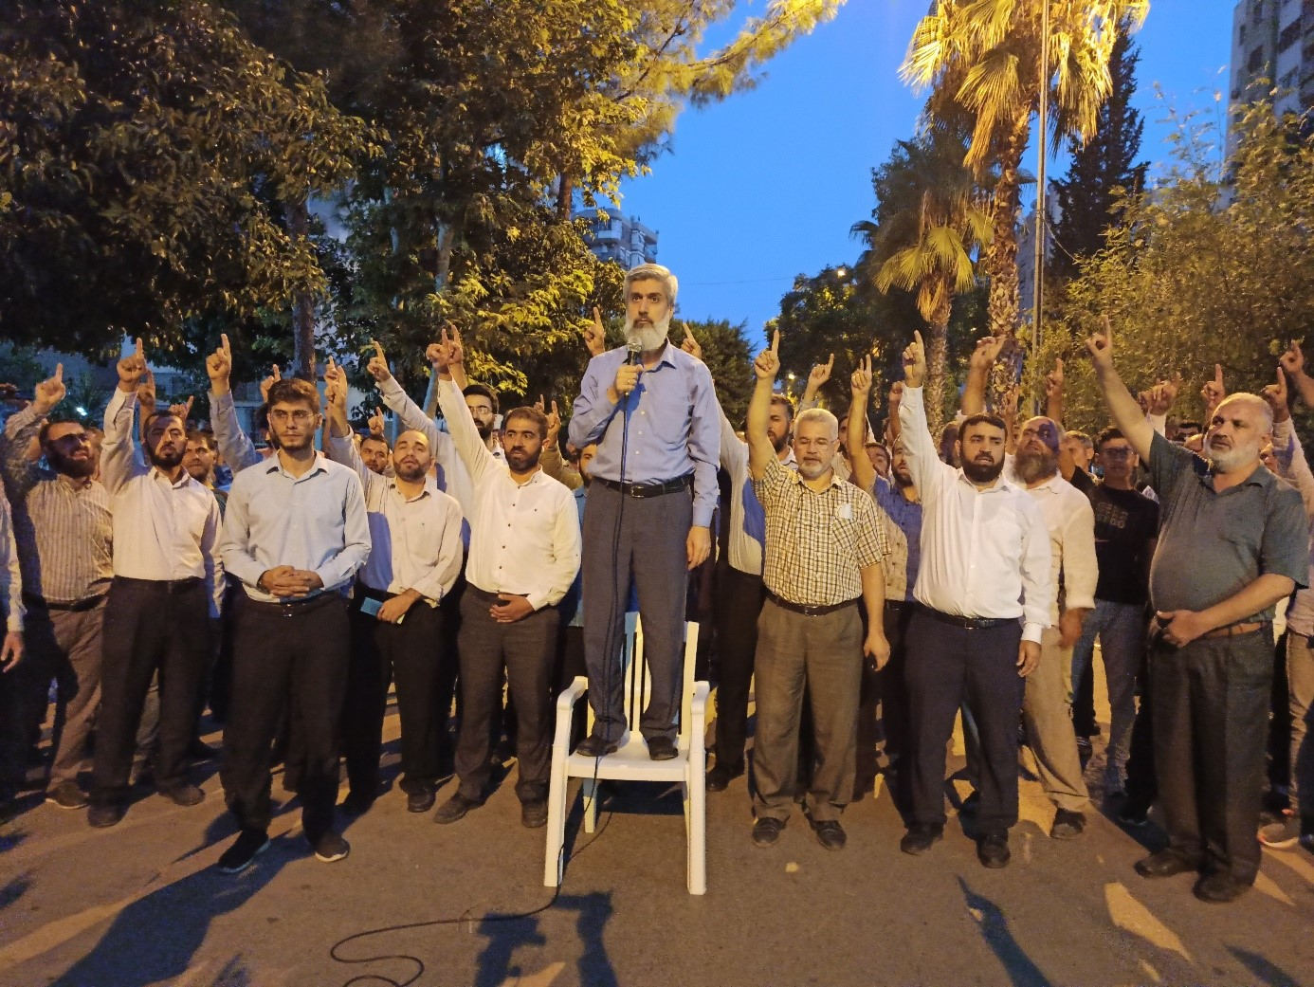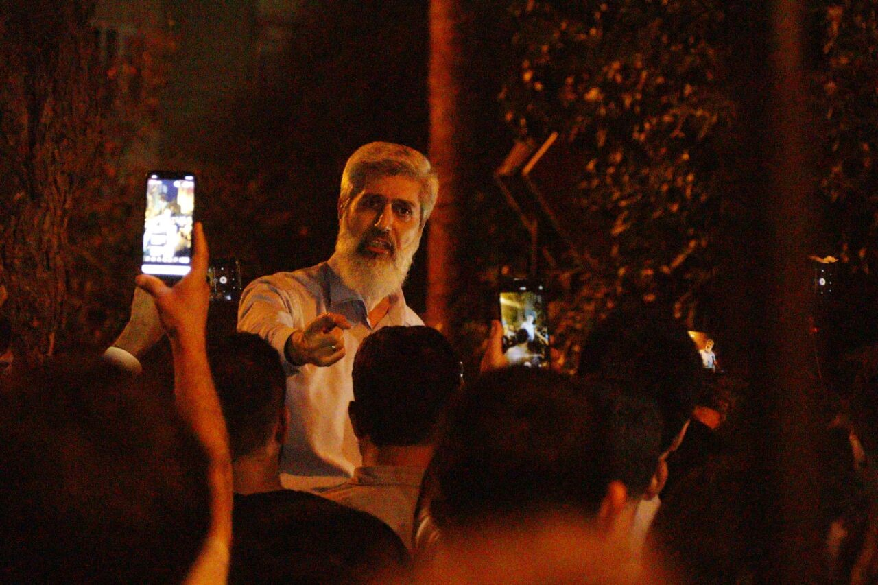
Talebelerini yalnız bırakmamak ve onların haklarına sahip çıkmak adına Emniyetin önüne gelerek açıklama yaptı.
Olayların gelişmesiyle ara ara açıklamalarda bulundu ve Emniyetin önünden ayrılmayacağını dile getirdi.
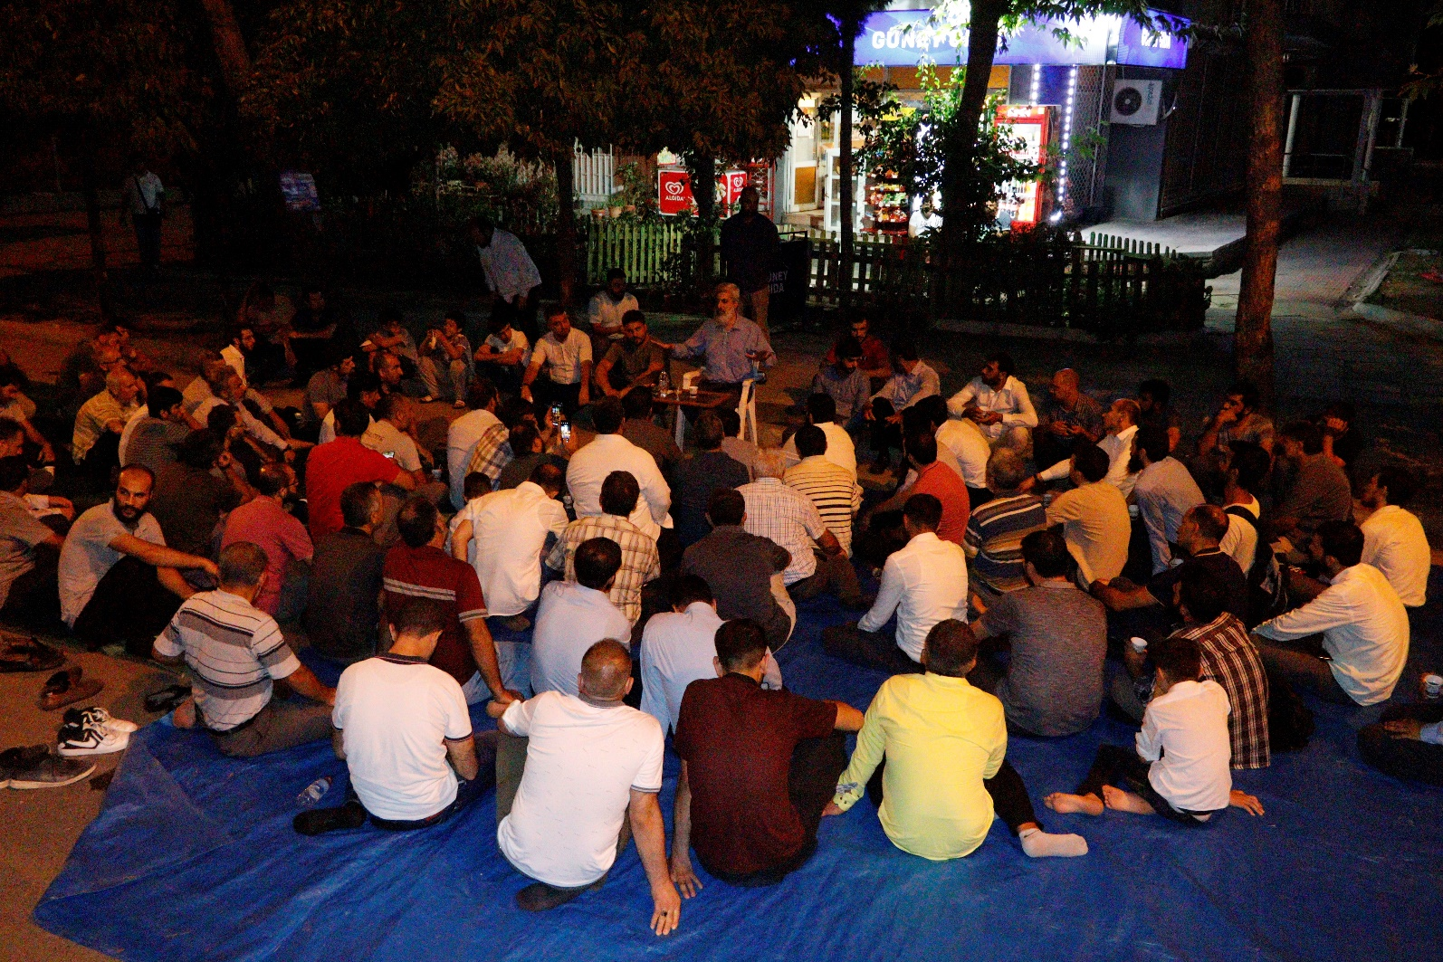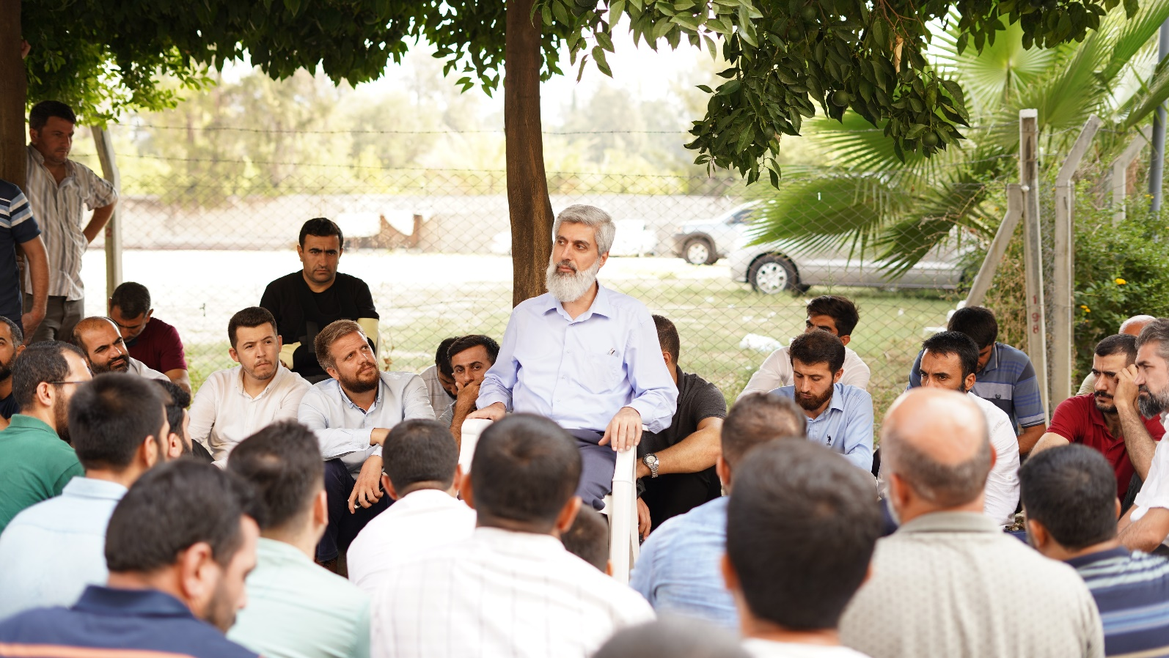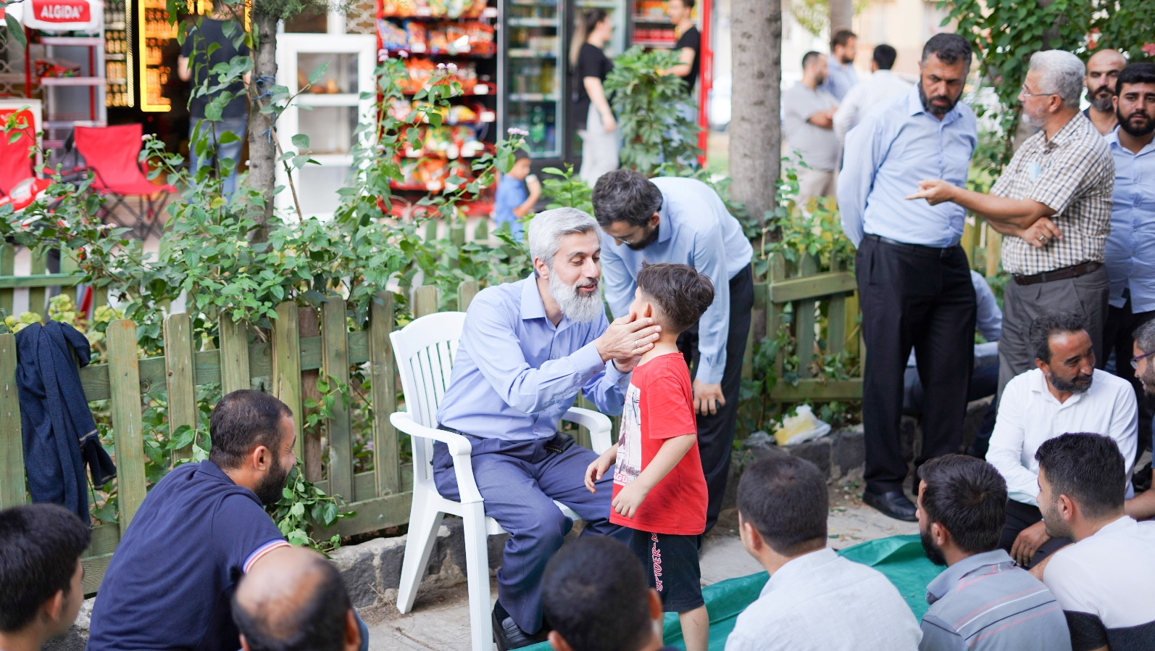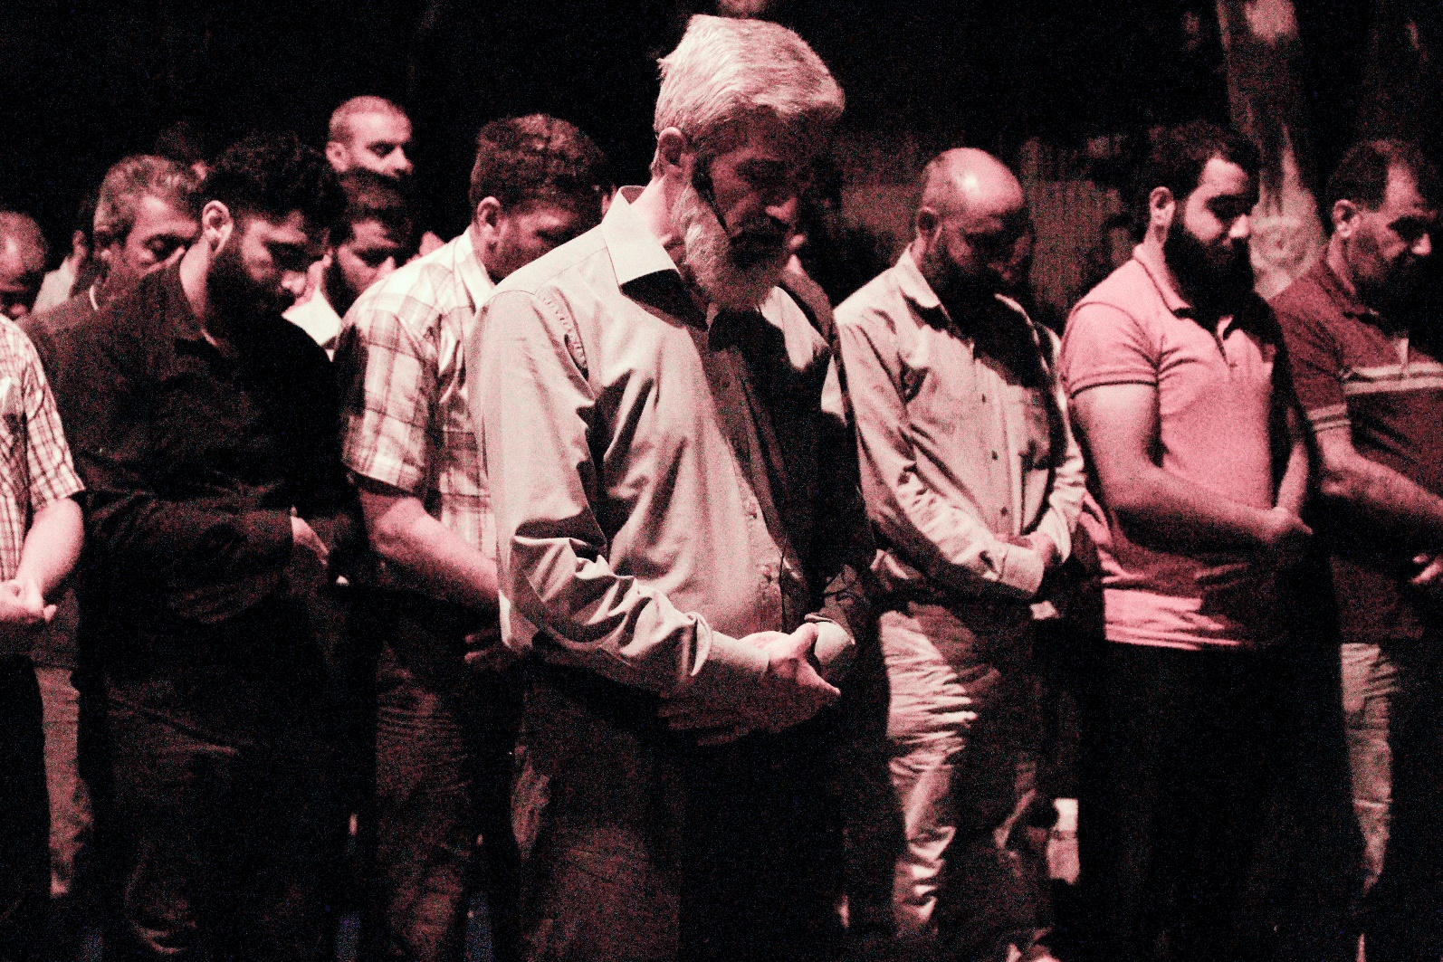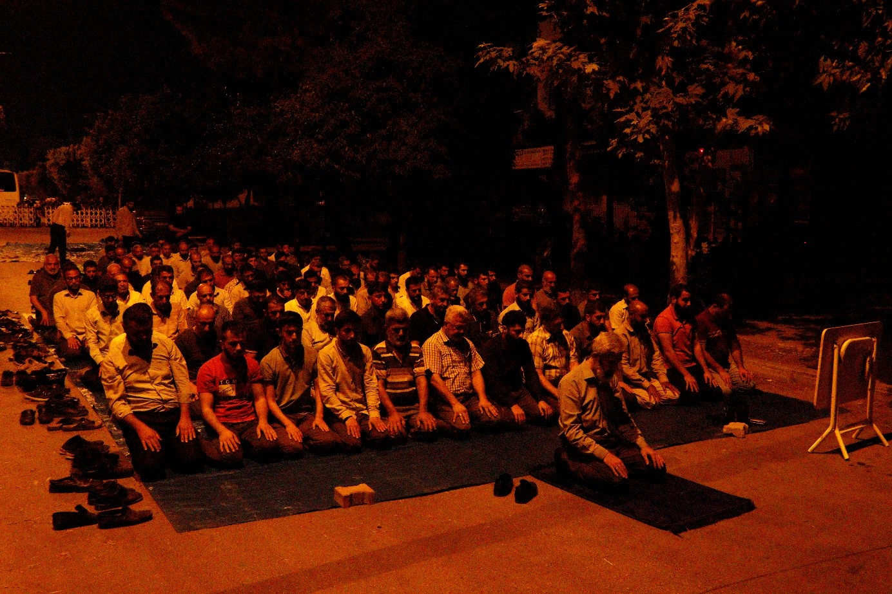
Günlerce Emniyetin önünde gece gündüz bekledi ve orada talebeleriyle namaz kıldı, hasbihal etti, çocuklarla ilgilendi.
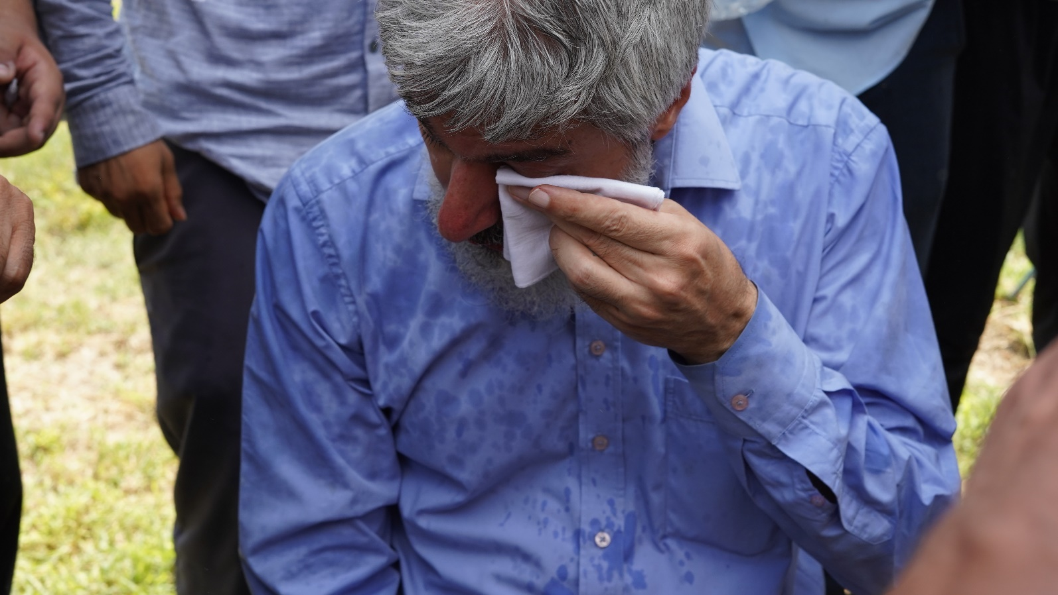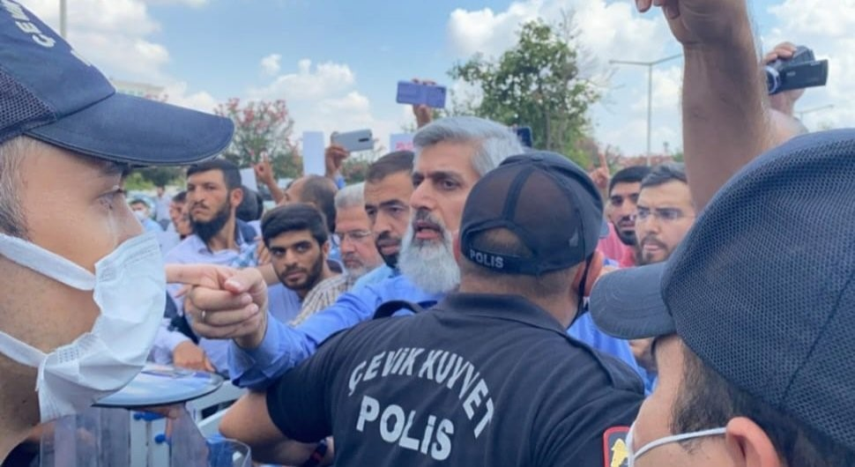
Adliyeye sevk edilen talebelerini orada da yalnız bırakmamak adına adliye önüne gitti ve polisin biber gazlı müdahalesine maruz kaldı.
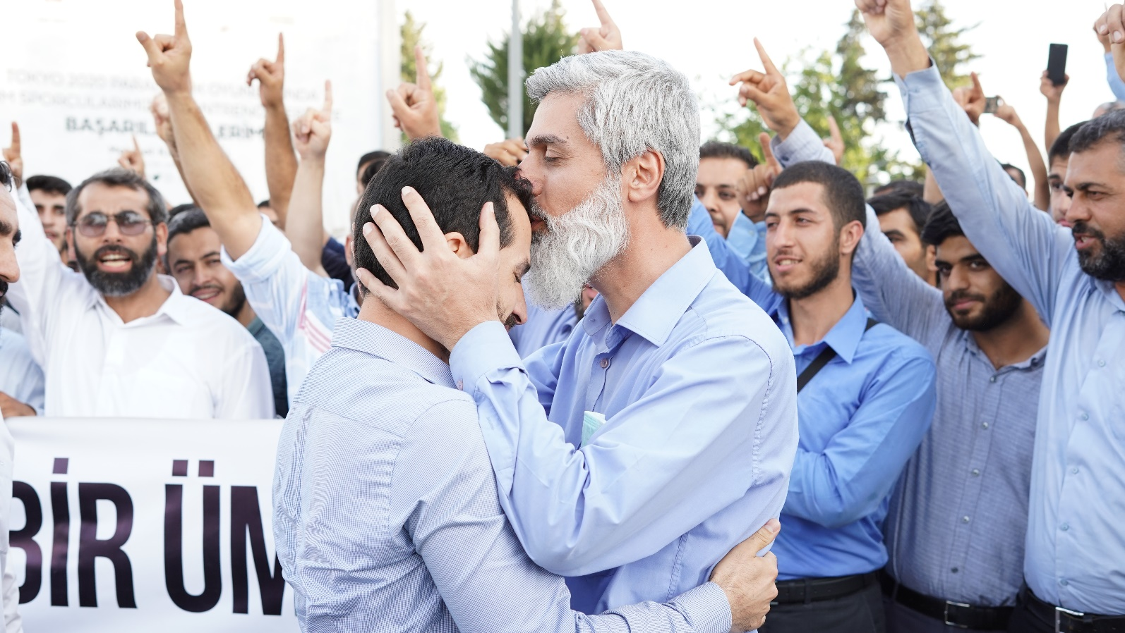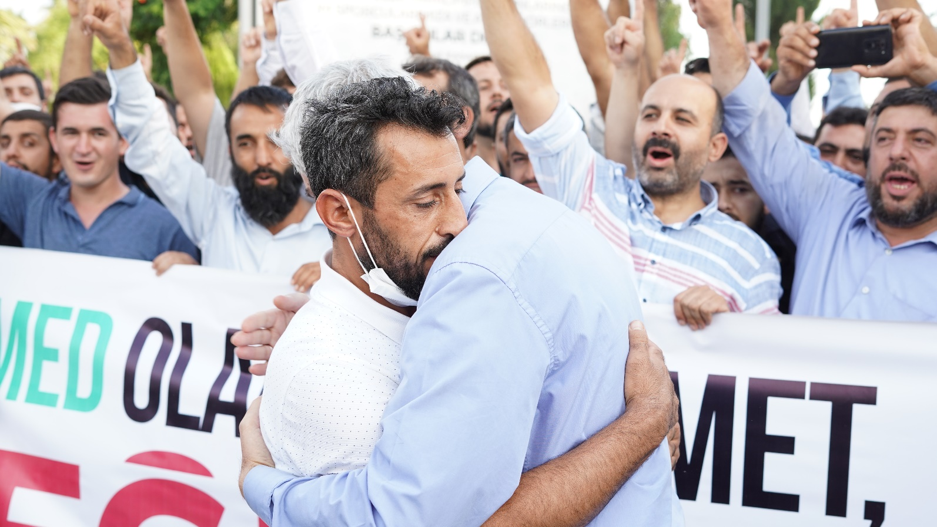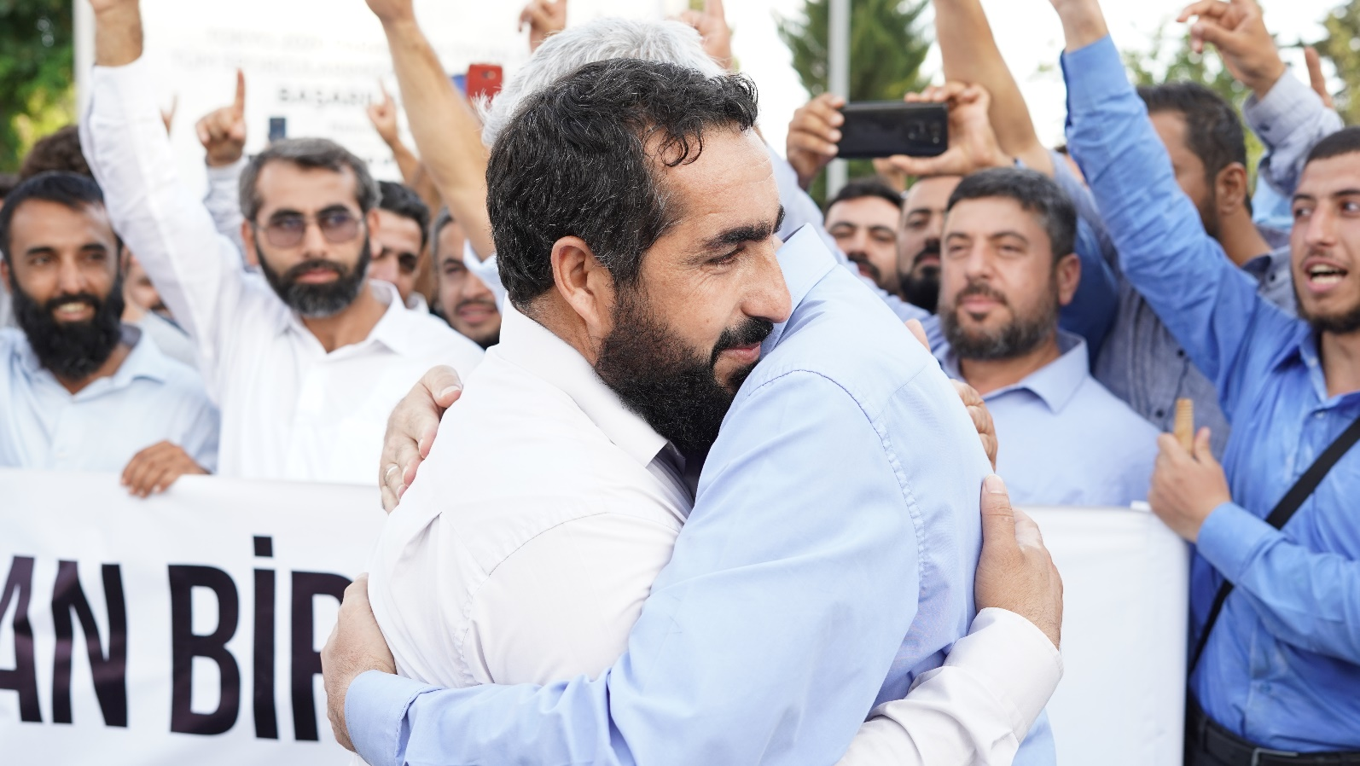

Serbest bırakılan talebeleri için basın açıklaması düzenledi.
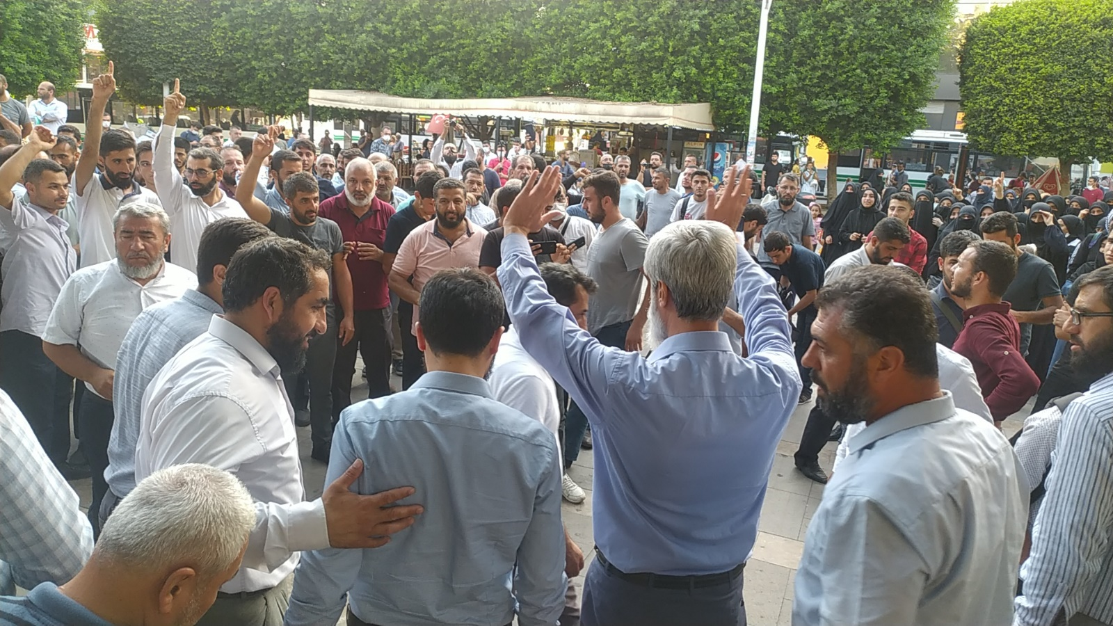
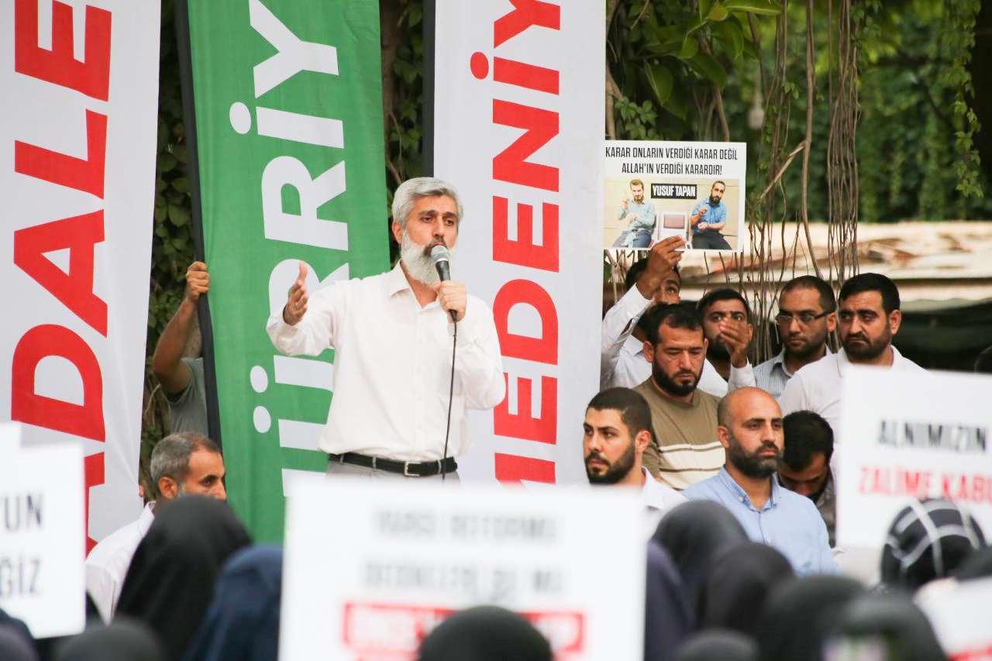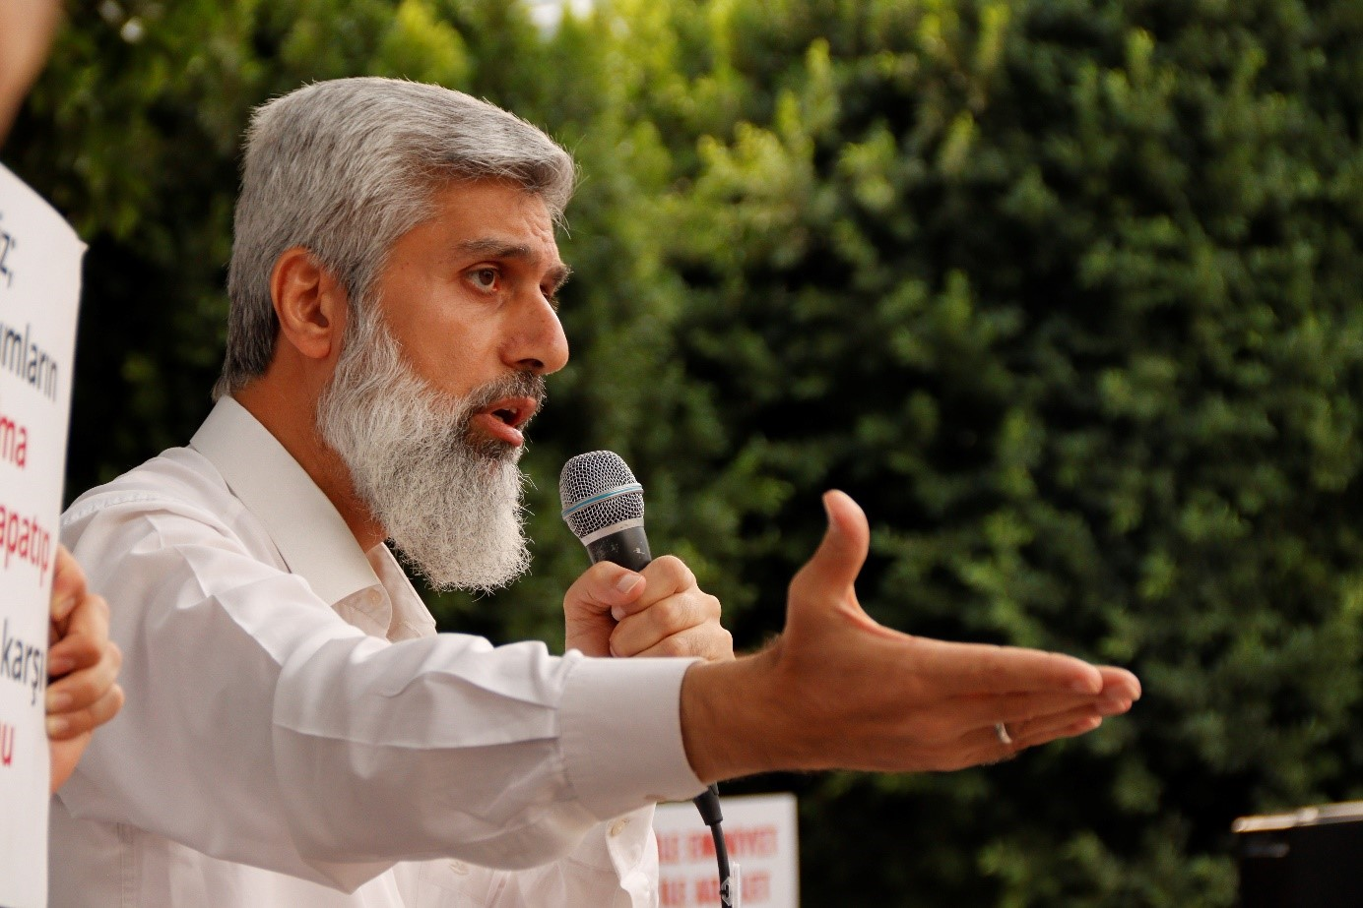
Tekrar tutuklanan talebeleri için basın açıklaması düzenledi ve bir kez daha talebelerinin yanında oldu.
Dik duruşu ve cesareti ile tarihe geçen ve tüm Müslümanlara örnek şahsiyet olan Başyazarımız Muhterem Alparslan Kuytul Hocaefendi’nin, talebelerine, dava arkadaşlarına bağlılığını ve onlar için gerekli mücadeleyi verdiğini göstermesi ile de anlaşılmıştır ki, o bu çağın susmayan dili, yıkılmayan dağı ve asla yanlış tartmayan adalet kantarıdır. Bu olaylardan sonra bilinmelidir ki, Furkan Gönüllülerinin Alparslan Kuytul Hocaefendi için yapmış oldukları yürüyüşler, adalet bekleyişleri hatta geçirmiş oldukları adli süreçler, onun ve mücadelesinin tüm bunları hak ettiğinin kanıtıdır. Alparslan Kuytul Hocaefendi’nin ve talebelerinin birbirine bağlılıkları göstermiştir ki, birbirine Allah için kenetlenmiş olanlar asla yalnız kalmaz ve asla zalime teslim edilmezler. Tüm Müslümanlara örnek olacak bir cemaat meydana getirmeye vesile olan Başyazarımız Muhterem Alparslan Kuytul Hocaefendi’yi vermiş olduğu mücadeleden dolayı tebrik ederiz. Rabbimiz bu zorlu süreçte tüm dava erlerinin yardımcısı olsun…

